Задача №1
По выходным характеристикам полевого транзистора построить передаточную характеристику при указанном напряжении стока. Определить дифференциальные параметры S, Ri, m полевого транзистора и построить их зависимости от напряжения на затворе.
Сделать выводы о зависимости параметров транзистора от режима работы.
№  вар | Тип  ПТ | U_{СИ0}, В | U_{ЗИ0}, В
21 | КП 312А | 7 | -3,6

Задача 2.
Используя характеристики заданного биполярного транзистора определить h-параметры биполярного транзистора и построить зависимости этих параметров от тока базы.
Сделать выводы о зависимости параметров транзистора от режима работы.
№  вар | Тип  БТ | U_{КЭ},  В
21 | КТ601А | 50

Задача 3.
Исходные данные:
цифра студенческого пароля | Принципиальная схема элемента | Напряжение питания, В. | Пороговые напряжения МДП  транзисторов VT1 и VT2 | Уровень входного напряжения, В.
2 | Рис. 1в | 9 | 1 | 2
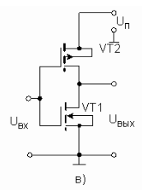
Укажите на схеме полярность источника питания, соответствующую вашему варианту. Укажите, какую логическую функцию выполняет элемент. Поясните назначение каждого транзистора. Приведите таблицу истинности. Приведите вид передаточной характеристики рассматриваемого Вами логического элемента. Используя данные задания Вашего варианта, приведите на передаточных характеристиках эпюру входного напряжения и определите, в каком логическом состоянии находится цепь, рассматриваемого вами элемента.

Задача 4.
Исходные данные:
цифра студенческого пароля | Схема устройства | Напряжение питания операционного усилителя, В. | Номиналы резисторов, кОм. |  |  | Амплитуда входного напряжения, мВ
 |  |  | R1 | R2 | R3
1 | Рис. 26 | ±9 | 2 | 11 | 1,8 | 200

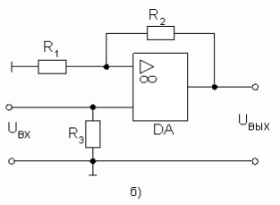

Изобразите передаточную характеристику устройства, соответствующего Вашему варианту. Поясните назначение каждого элемента устройства. Определите коэффициент усиления Вашего устройства и амплитуду выходного напряжения. Укажите, какое входное сопротивление имеет рассматриваемое Вами устройство. Приведите примерный вид амплитудно-частотной характеристики (АЧХ) Вашего устройства и причины отклонения реальной АЧХ от идеальной.

